健行科技大學1022學年度『凝視與再現：移民社會與多元認同』
課群計畫課堂日誌
課程名稱： 歷史人物分析 上課日期： 103 年 04 月 28 日
授課教師： 邵承芬 教學助理： 傅郁琪、何宗穎 (TA用)
出席人數 | 應到： 53 人 實到： 47 人
授課內容  摘要 | - 謝雪紅的生平導讀，並強調當代女性的困境，衍伸出謝雪紅當時的突破。  - 請第六組上台分享對謝雪紅的看法，另外也抽兩組派代表講述對現代女性的看法。  - 進行謝雪紅的圓桌討論。  - 請圖書館劉旅辰老師教同學為電影的製作，重點在於事前的準備工作，包括劇本、場景、工作分配等等需注意的地方。  - 調查劉興欽來演講的調課時間。
學生學習  狀況 | 學生已經熟悉圓桌討論的方式，大致知道該如何找到所需要的資料，但少數幾組的內容較為不足。在第二堂教微電影製作時，當老師在講課時較無法專心，多數人都在做自己的事，或是與其他人聊天，但在播放影片時就非常專注。
待解決問題 | - 要讓他們在圓桌討論時多發表意見，多寫一些東西。  - 有些人會在中間下課時間翹掉，須多加注意。
上課照片  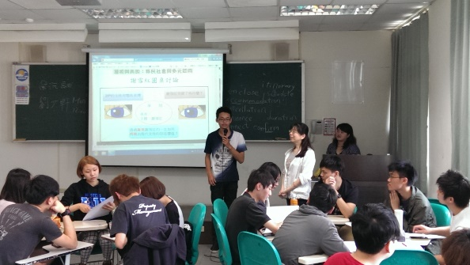 |  | 上課照片  